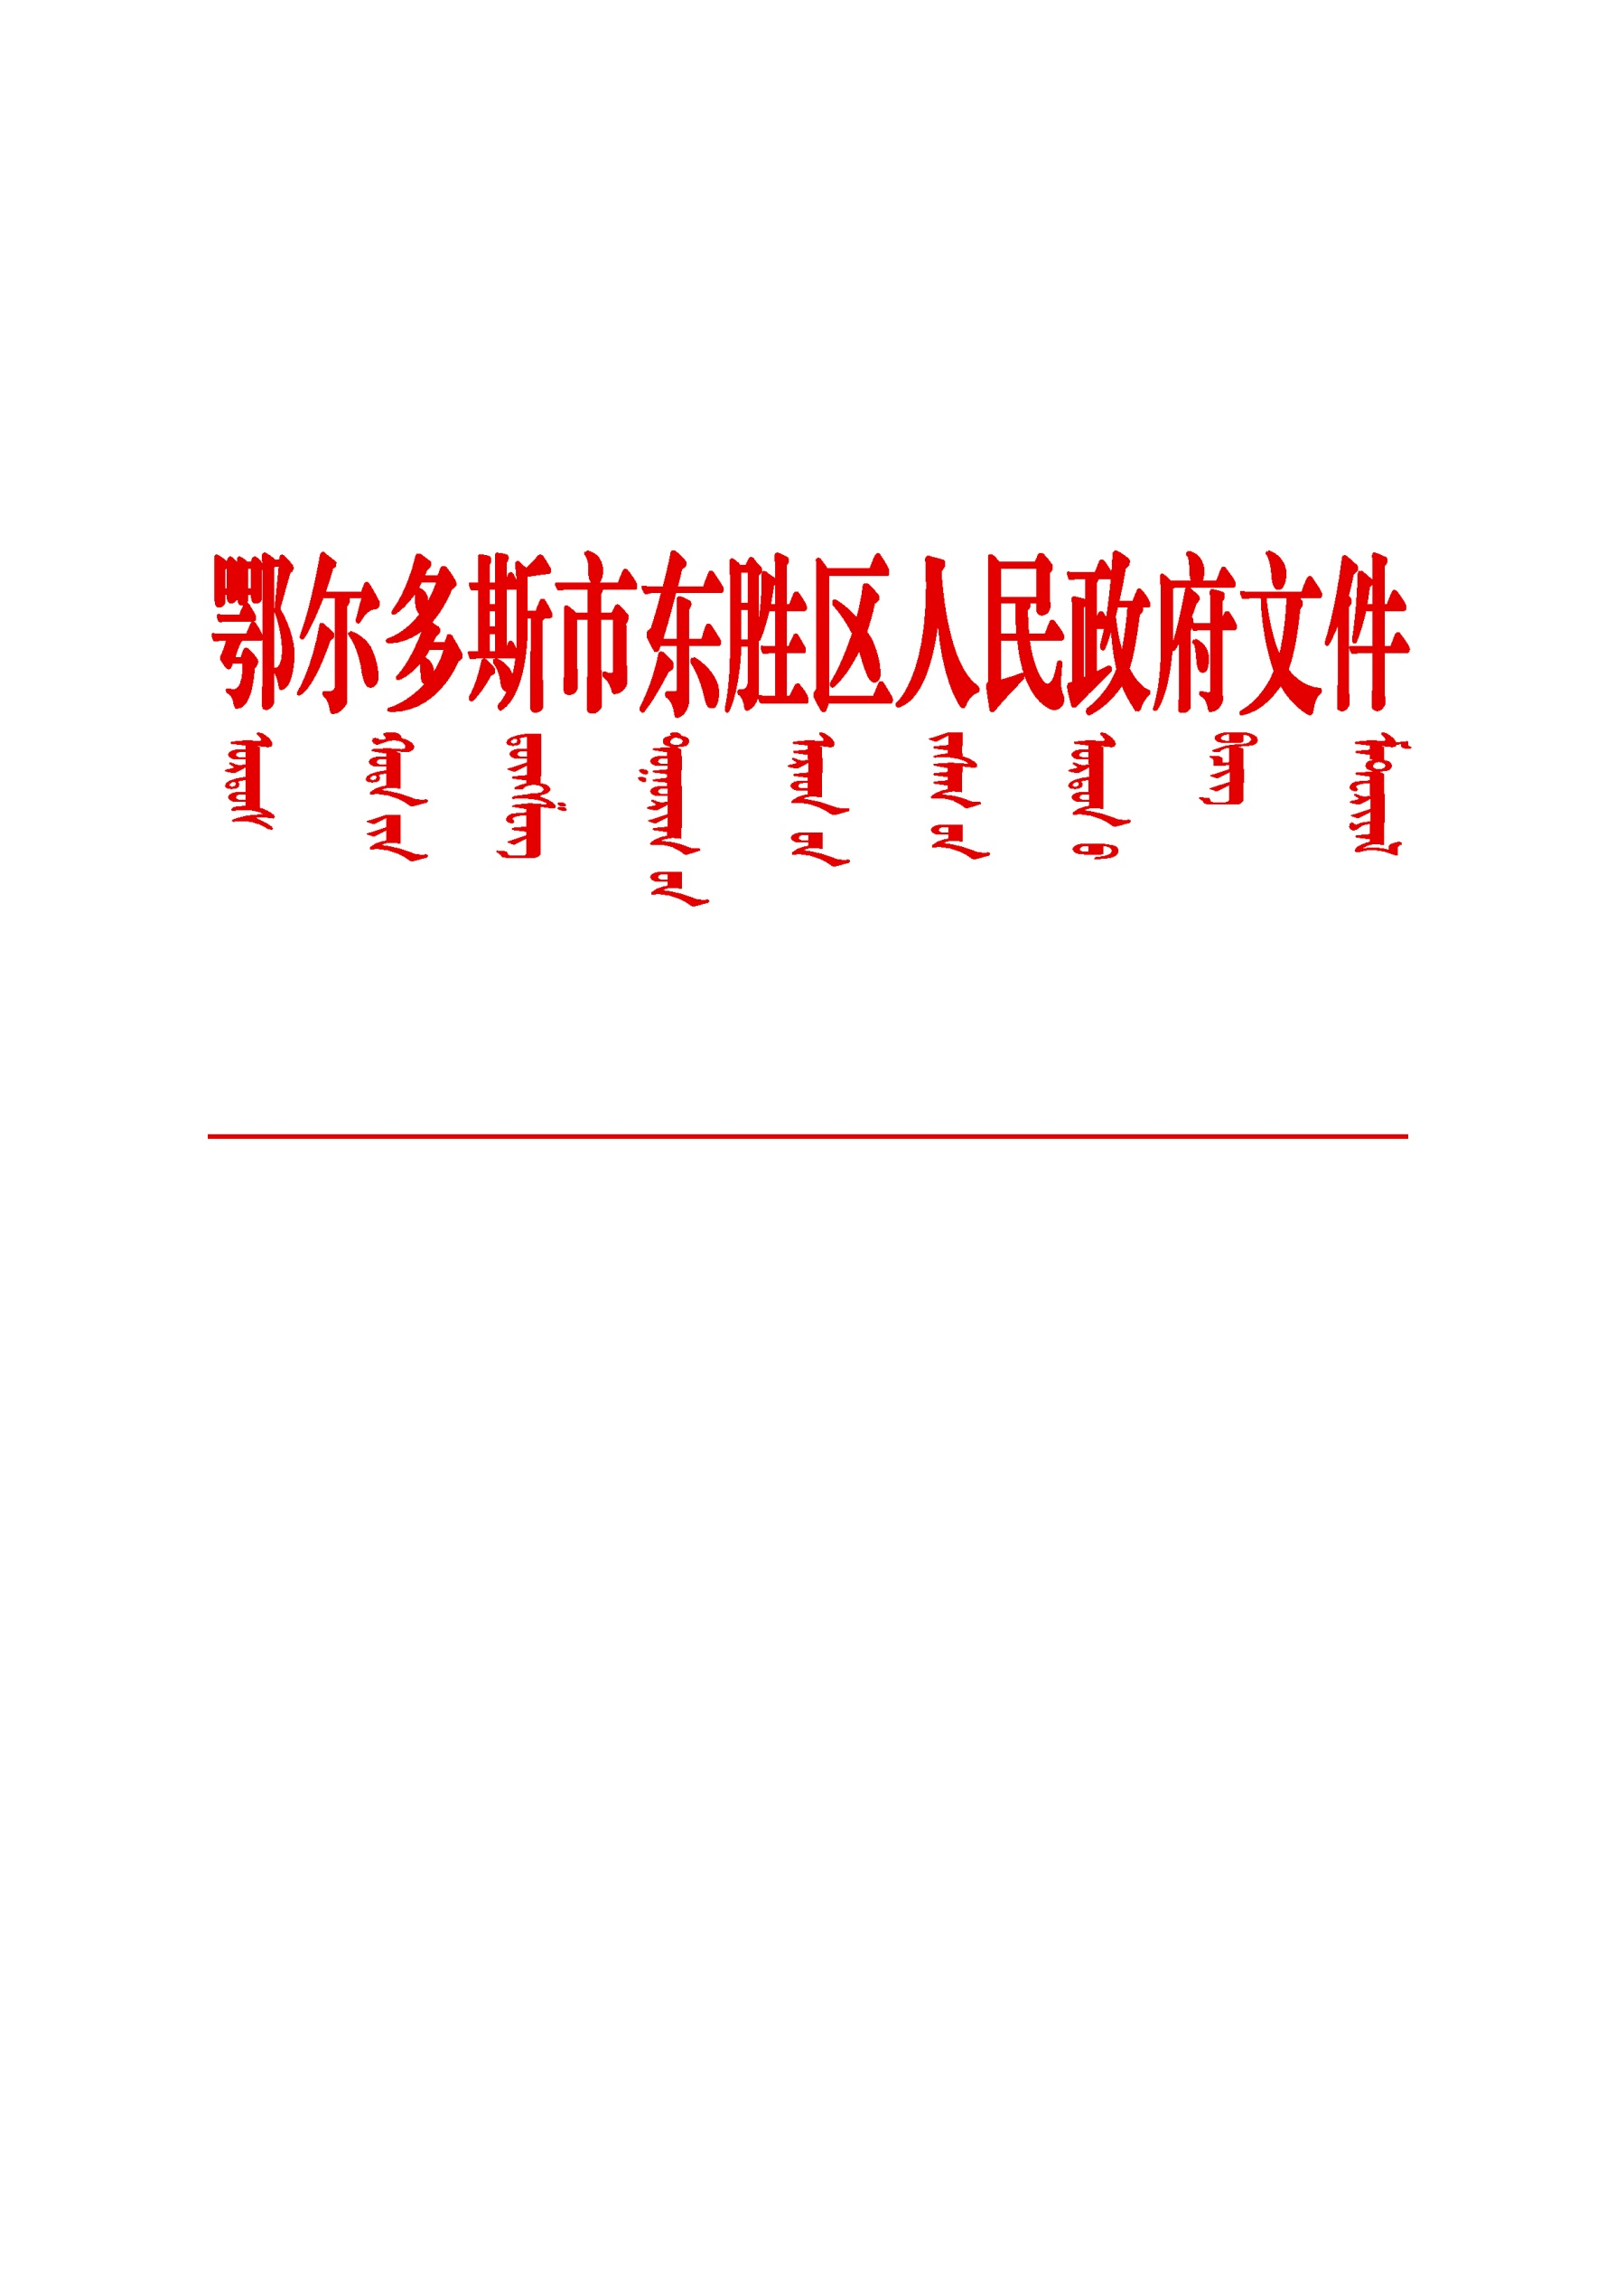

东政发〔2025〕1号

鄂尔多斯市东胜区人民政府关于2025年度
东胜区能源行业安全生产监督检查计划的批复

东胜区能源局：
你局《鄂尔多斯市东胜区能源局关于2025年度东胜区能源行业安全生产监督检查计划的请示》（东能报〔2025〕9号）收悉。经研究，原则同意《2025年度东胜区能源行业安全生产监督检查计划》，请你局认真组织实施。

附件：2025年度东胜区能源行业安全生产监督检查计划

鄂尔多斯市东胜区人民政府
2025年1月22日

鄂尔多斯市东胜区人民政府办公室 2025年1月22日印发
附件

2025年度东胜区能源行业安全生产
监督检查计划

为进一步规范安全生产监管执法行为，认真履行安全生产监督管理职责，提高依法治安水平，根据《中华人民共和国安全生产法》《安全生产年度监督检查计划编制办法》要求，结合东胜区洗（选）煤厂、煤炭集装站、电力、石油天然气长输管道、煤矿的安全生产情况，制定本计划。
一、指导思想
认真贯彻落实习近平总书记关于安全生产的重要论述，牢固树立安全发展理念，强化红线意识，严格规范精准监管执法，以安全生产治本攻坚三年行动为主线，持续提升重大风险防控能力，坚决遏制重特大事故，努力减少一般事故，保障能源领域安全生产形势稳定，电力系统安全稳定运行和电力可靠供应，有效管控油气长输管道高后果区，严格落实安全生产工作十五条硬措施，提升能源行业安全生产监管及安全管理水平。
- 目标任务
通过有序实施安全生产监督检查计划，推动企业严格落实安全生产主体责任，提升安全生产管理水平，严格遵守安全生产法律法规，完善安全生产责任体系，及时排查和整改各类事故隐患，有效预防和减少生产安全事故，实现安全生产形势总体稳定。
- 编制基础
（一）企业基本情况
截至2024年底，东胜区共有煤炭经营企业22家（煤场企业20家、煤炭集装站2家）、电力企业7家（火电企业5家、供电企业2家）、油气长输管道企业6家（涉及天然气长输管道6条、石油长输管道2条）、新能源企业及项目22家（光伏新能源企业20家、风力新能源企业1家、生物质发电新能源企业1家）、煤矿企业29家。
（二）监督检查方式
监督检查主要分为日常检查、专项检查、双随机抽查、集中执法、巡查盯守等检查方式。按照有关规定和工作需要，选择检查方式。开展专项检查或集中整治，可聘请专家查隐患。
（三）监督检查周期
1.日常检查
日常检查分为一般检查和重点检查两种方式。一般检查指对正常生产且安全保障程度较高的企业开展日常性监督检查，每季度检查1次;重点检查指对正常生产、新建（技改）且安全保障程度一般和较低的企业开展日常性监督检查，每季度检查2次。
2.专项检查
为进一步深化专项行动，坚持查大系统、控大风险、治大灾害、除大隐患、防大事故，按照区人民政府及上级部门专项检查工作安排，开展油气长输管道完整性管理、电力安全、治本攻坚三年行动等方面专项检查，预计全年开展3次专项检查。
3.双随机抽查
按照《国务院办公厅关于推广随机抽查规范事中事后监管的通知》（国办发〔2015〕58号）《国家安全监管总局关于印发推进安全生产监督检查随机抽查工作实施方案的通知》（安监总政法〔2015〕108号）的相关要求，充分利用自治区部门协同监管平台，每季度随机抽查企业不少于6家次。
4.集中执法
集中开展“两会”、中秋国庆和元旦、春节及重大时段执法行动，为重点时期安全生产形势稳定做好有力保障。
5.煤矿行业检查
按照《中共鄂尔多斯市东胜区委员会机构编制委员会关于调整区能源局职责的通知》（东机编字〔2024〕113号）精神，东胜区能源局全面履行“三管三必须”职责，计划2025年对煤矿每半年开展一次行业检查。
- 监管执法力量及执法工作日的确定
（一）监督检查人员数量
区能源局监管执法人员17人，每次参与监督检查的执法人员不少于2人。
（二）总执法工作日的确定
依据国家有关法定工作日的规定和节假日安排，以及纳入监管执法人员的数量等情况，计算总法定工作日数。总法定工作日包括监管执法工作日、非监管执法工作日；总法定工作日数等于国家法定工作日和纳入监管执法人员的人数的乘积。总执法工作日=国家法定工作日（全年天数-全年公休日数-国家法定节假日数）×监管执法人员数量=（365-104-13）×17=4216个工作日。
说明：全年总天数365天，双休日104天，元旦、春节、清明、五一、端午、国庆、中秋等法定节假日13天，监管执法人员17人。
1.监管执法工作日的确定（2211个工作日）
监管执法工作日包括对煤炭、电力、油气长输管道、新能源生产经营企业进行安全检查；完成本级人民政府或者上级安全监管部门安排的监管执法工作任务；参与煤炭生产经营企业生产安全事故调查和处理；调查核实安全生产投诉举报；配合开展安全生产宣传教育培训；办理行政复议、行政应诉；参加上级人民政府及其相关部门组织开展的安全生产督查检查等需要参与配合的执法活动。
（1）日常检查工作日的确定
一般检查工作日=企业个数×次/季度×季度×执法人数=42×1×4×2=336个工作日。
重点检查工作日=企业个数×次/季度×季度×执法人数=1×2×4×2=16个工作日。
（2）专项检查工作日的确定
专项检查工作日=企业个数×次数×检查人数=43×3×2=258个工作日。
（3）双随机抽查工作日=企业个数×次/季度×季度×执法人数=6×1×4×2=48个工作日。
（4）集中执法工作日=企业个数×次数×执法人数=43×3×2=258个工作日。
（5）煤矿行业检查工作日=企业个数×次数×执法人数=29×2×2=116个工作日。
（6）完成本级人民政府或者上级安全监管部门安排的监管执法工作日=企业个数×次数×执法人数=43×4×2=344个工作日。
说明：预计本年度区政府或者上级安全监管部门将开展安全大检查4次（以实际为准），参与执法检查人员2人。
（7）组织企业生产安全事故调查和处理工作日=件数×调查工作日×执法人数=3×10×2=60个工作日。
（8）调查核实安全生产投诉举报工作日=件数×核查工作日×执法人数=20×5×2=200个工作日。
（9）办理行政处罚、行政复议、行政应诉工作日=件数×办理工作日×执法人数=20×8×2=320个工作日。
（10）配合开展安全生产宣传教育培训=次数×筹备开展工作日×执法人数=5×3×17=255个工作日。
2.非监管执法工作日的确定（2005个工作日）
非监管执法工作日是指机关值班、学习、培训、考核、会议，资料整理归档、统计分析、档案管理等工作和事项，法定年休假、探亲假、婚（丧）假、病假、事假及参加党群活动等总安排所占用的工作日。
（1）机关值班：每人每年约5天，共计5天/（人·年）×1年×17人=85个工作日。
（2）学习、培训、考核、会议每人每月约5天，共计5天/（人·月）×12个月×17人=1020个工作日。
（3）病假、事假，每人每年约20天，共计20天/（人·年）×1年×17人=340个工作日。
（4）法定年休假、婚（丧）假，每人每年约15天，共计15天/（人·年）×1年×17人=255个工作日。
（5）参加党群活动，每人每年5天，共计5天/（人·年）×1年×17人=85个工作日。
（6）其他日常工作（执法案卷评比、资料整理归档、统计分析、档案管理等工作和事项）和上级交办的工作，预计需要220个工作日。
- 安全生产监督检查内容
(一)共性检查内容
1.贯彻执行国家有关安全生产的法律、法规、规章、规程、标准和技术规范等情况；建立全员安全生产责任制及执行情况。
2.依法设置安全生产与职业病危害防治管理机构和配备安全生产管理人员及装备情况；安全生产管理制度、操作规程、作业规程，安全生产计划和安全技术防范措施制定执行情况。
3.建立事故隐患排查治理责任体系，企业主要负责人、领导班子成员进行日常性的监督检查情况，对作业场所、生产系统、设施设备、岗位人员等方面开展隐患排查、治理、记录、上报和督办、验收记录等情况；对于重大事故隐患，企业主要负责人负责组织制定治理方案及按照责任、措施、资金、时限和预案“五落实”原则整改情况；重大危险源登记建档、定期检测、监控评估情况。
4.“三项岗位”接受安全生产教育、培训，取得安全生产知识和管理能力考核合格证及特种作业人员持证上岗情况；其他从业人员未经培训上岗作业的，向从业人员如实告知作业场所和工作岗位存在的危险因素、防范措施以及事故应急措施的情况；建立安全生产教育和培训档案，实现“一人一档、一期一档”，如实记录安全生产教育和培训的时间、内容、参加人员以及考核结果等情况；安全教育培训经费的提取使用情况。
5.制定年度安全费提取计划，并按计划使用；建立安全费提取和使用台账，是否为一线工人缴纳安全生产责任险。
6.建立、健全职业卫生档案和劳动者健康监护档案，定期对工作场所进行职业病危害因素检测、评价，告知从业人员作业场所（岗位）职业危害和应急处置等情况；为从业人员提供符合国家标准或者行业标准的劳动防护用品，并监督、教育从业人员按照使用规则正确佩戴和使用的情况。
7.制定、实施生产安全事故应急预案，定期组织应急预案演练及应急救援器材、设备和物资的配备、维护、保养等情况。
8.安全监测监控系统运行及数据存储情况。
9.规范外委施工队管理，严禁外包工程发生分包、层层转包等现象。
(二)煤矿行业监管方面
1.生产煤矿行业检查内容
（1）煤矿企业资质与证照。检查煤矿企业是否具备合法有效的采矿许可证、安全生产许可证、营业执照等证照，是否存在证照不全或证照过期生产现象。
（2）生产能力与生产系统。核实煤矿是否按照核定（设计）
能力组织生产，检查生产系统布局是否合理，是否存在超能力、超强度、超定员组织生产的情况，“三量”是否符合要求。
（3）设计文件执行管理。审查煤矿初步设计、水平延深设计、采区设计等技术文件执行情况，是否存在超范围开采、擅自增加回采工作面、浪费资源等行为。
（4）技术改造管理。生产煤矿技术改造是否按照《内蒙古自治区矿山安全监管局内蒙古自治区能源局关于进一步规范煤矿建设项目初步设计和安全设施设计审查工作的通知》(内矿安字〔2025〕3号)履行审批程序情况。
（5）产能核增情况。检查核增煤矿是否编制生产能力核定报告，是否取得核增批复，产能核增后环评、产能置换、生产要素公告等办理情况。
（6）停产煤矿管理。核实煤矿停产原因、停产时间、复工复产计划和存在问题，责令停产的煤矿停产指令落实情况、问题整改情况。2024年以来停产的煤矿是否按照重大事项报告制度履行上报程序。停产1年及以上的煤矿下一步处置计划，是否按照“复工复产一批、升级改造一批、关闭退出一批”的要求制定处置方案；煤矿民爆物品停供情况；井口（坑口）封闭情况。
2.建设煤矿行业检查内容
（1）审批手续管理。检查煤矿企业证照、项目核准（审批）文件、初步设计审查批复、安全设施设计审查批复、项目开工备案、联合试运转及单项验收相关批复情况等手续是否齐全有效。
（2）批建相符情况。是否存在批小建大、建设条件发生较大变化或设计内容存在较大缺陷未履行相关变更程序等情况。
（3）违规建设情况。施工工期是否超期；改扩建项目施工与生产区域是否交叉；煤矿井巷及主要硐室施工顺序是否符合规定；是否存在其他重大安全隐患。
（4）开工备案管理。是否按照程序办理开工备案；开工备案要件是否齐全；是否存在边建设、边生产的情况。
（5）联合试运转管理。是否按照审批程序联合试运转；联合试运转是否超过批准期限；是否超能力生产。
（6）参建单位管理。各参建单位资质是否符合规定，是否存在超资质承揽工程和违规分包转包问题；是否建立工程质量管理体系及制度；是否按规定配备具有执业资格的专职管理、技术人员、特种作业人员；是否制定施工组织设计和作业规程编制审批及技术措施，并贯彻落实。
（7）停建煤矿管理。核实停建原因、停建时间、存在问题和复工计划。停建1年及以上的煤矿下一步处置计划，是否按照“复工复产一批、升级改造一批、关闭退出一批”的要求制定处置方案。
(三)油气长输管道监管方面
1.建立安全危害因素评价表、环境因素清单、职业健康危害因素风险评价表及重大危险源清单，制定有效控制措施。
2.建立特种设备与可燃气体报警器、防雷、防静电接地、安全阀等台账，按规定定期进行校验。
3.制定有各岗位安全操作规程，动火、动土等高风险作业审批制度。
4.加强管线安全管理。划定油气设施保护范围，并向社会公布。设置有油气设施保护装置和警示标志。
5.对管道损伤及变形、防腐层和绝热层、管道附件和安全装置、管道防护带和覆土、管道标志桩、锚固墩、测试桩、围栅、拉索、标志牌、电法保护系统等定期检测，建立有完善的检测档案。
6.管道监控与数据采集系统具备信息远传、连锁保护、信息存储和报警等功能。管道沿线设置的里程桩、转角桩等标志桩和警示桩齐全完好。
7.清管有规程、有方案，清管周期合理；对报废油气管道及时进行彻底清理。高、低压泄压阀保持完好，定期检验。按规定设置管道泄漏检测报警、可燃气体泄漏检测报警、火灾报警系统和检测仪，每年进行1次校验。管道阀门、管线焊接点、压力容器完好。
8.场站、泵站安全管理。站场选址和总平面布置与建筑物、铁路、公路等安全保护距离符合规定要求。电动阀门符合防爆要求，限位开关及零部件灵活好用，有编号、无渗漏。转动设备联轴器防护罩完好、设备接地良好。定期对输油气泵进行润滑、维护保养。生产场所根据场所特点设立安全警示标志。
(四)电力监管方面
1.各种规程是否齐全、是否按规定修编典型操作票和现场规程是否正确，是否按规定进行了审查、批准。设备或接线变更后是否及时进行了修改，职工对现场规程和典型操作票是否掌握，是否会在实际工作中运用，并能严格执行。
2．发、变电系统运行方式是否合理，变电站、载波站的直流、蓄电池设备有无重大缺陷，是否满足正常、事故情况下保护及自动装置和开关的动作要求，保护装置是否按方案正确投入，低压交直流熔断器的配置是否合理，是否满足配合原则，现场图纸和实际是否相符。
3.“两票三制”是否认真执行，工作负责人能否在工作中认真履行监护职责，有无失去监督作用参加工作的行为。是否严格执行了工作票的许可、间断、转移和终结制度，是否存在无票作业或擅自扩大工作范围的严重违章现象。安全监督岗是否到位，是否发挥了安全纠察作用。
4.施工现场、工作现场有无违章指挥、违章作业、违反劳动纪律的现象，反违章制度是否能严格执行，现场监督和反违章纠察有无漏洞，反事故措施是否制定并认真落实，是否体现了“保人身”“保电网”“保设备”的原则。
5.发电车间、变电站的控制盘、保护盘、高低压柜的电缆的孔洞是否密封，生产性房间的门窗有无损坏，防小动物检查制度是否认真执行，防小动物设施是否完好、措施是否到位。
6.做好设备的安全防护工作，各种生产设备有无影响安全的重大问题，各种管道、构架有无严重腐蚀、渗漏的现象，各种支持瓷瓶有无裂纹、损伤和缺陷，一般缺陷的消除是否进行了计划安排。
7.对照《防止电力生产重大事故的二十五项重点要求》，是否存在重大事故隐患，继电保护及自动装置有无重大缺陷，主设备有无修试超期，防雷设备健康状况是否良好，避雷针、接地网接地电阻是否合格，避雷针保护范围是否符合规程要求，尤其经过改造或扩建的发、变电设备区是否存在避雷针保护死区，地网及设备接地引线截面是否经过校核和按规定进行了开挖检查，并满足系统短路容量。
(五)新能源监管方面
1.设备产品是否符合相关质量要求，是否制定应对灾害天气的方案或预案，人员是否经过专业培训、持证上岗。
2.检查组件的阴影检查：检查组件排布是否已规避房屋的遮挡；保持干净整洁；检测电池板的外观，是否有明显破损、变形；每串电池板的连接状况是否良好。
3.线缆检查：直流线缆套是否暴露在外，而且布线要合理，交流线缆选用是否符合线路载流量和压降的要求；逆变器的直流端子正极里面的接触片是否压接错误、露出太多，逆变器的外观、铭牌、面板跟按键是否正常。
4.配电柜检查：配电柜内部的接线是否符合规范，检测配电柜内的设备开关规格是否符合要求，开关分合闸是否灵活可靠；检测防雷浪涌保护器是否失效。
5.光伏系统的接地：支架（组件）接地、逆变器外壳接地、输出端PE接地、交流侧防雷接地和配电柜接地等的接地电阻是否符合要求。
六、计划实施
（一）编制现场检查方案
按照年度监督检查计划中拟定的检查内容及检查方式，根据季度监督检查计划有针对性地制定《现场检查方案》，现场检查方案应当明确检查对象名称、检查内容、检查方式、检查日期、检查地点、检查执法人员等相关事项。
（二）计划实施调整
年度监督检查计划在实施中，因上级新的工作部署，导致年度监督检查计划中原计划安排当月或者下月对能源企业进行监督检查的时间延期或者提前，由主要负责人签字批准同意后可延期或者提前进行检查。
在年度监督检查计划实施期间，因临时新增全国性或区域性的专项整治活动，应当在每次的现场检查方案中将该专项整治活动同年度监督检查计划的检查安排合并，对计划安排的检查内容和专项整治内容一起检查，不能将专项整治活动替代本月的检查。
七、工作要求
（一）严格规范执法程序
执法人员要严格执行行政执法程序规定，规范执法行为，正确使用各类执法文书，对检查中发现的事故隐患应当按照相关规定及时依法处理，不断提高安全生产执法工作水平，树立执法人员良好执法形象。
（二）采取有力措施，严格隐患整治
对于各项检查中排查出的问题和隐患，要建立台账，督促企业按照整改措施、责任、资金、时限和预案“五落实”要求整改隐患，并及时进行复查销号。对于存在的重大隐患，严格执行挂牌督办制度，并按照有关规定、程序作出严肃处理。
（三）加大行政处罚力度
对检查中发现生产经营单位或者有关人员有违反安全生产法律法规的行为，依法应当给予行政处罚的，按照有关法律法规等规定实施行政处罚。

附件：1.2025年监督检查电力、油气长输管道企业名单
2.2025年监督检查煤炭经营企业及煤炭集装站企业名单
3.2025年监督检查新能源企业名单
4.2025年行业监管煤矿企业名单

